Atividade TDS: Introdução a Redes.

Aluno: Cauã Dubinski Bernardi Data: 07/08/24 Sala: 04

Questões:

1. Quais são as vantagens do uso de redes de comunicação? Cite Algumas.

R: As redes de comunicação oferecem a gente inúmeras vantagens, sendo principalmente fundamentais para o desenvolvimento econômico, porém, sendo importantes também para a interação social. Entre algumas vantagens podemos citar: Conectividade Global; Aumento de Produtividade; Acesso a Informação; Marketing e Publicidade e Apoio a Saúde Mental.

1. Qual foi o sistema operacional que surgiu na década de 70, trazendo inovações e porquê?

R: O sistema operacional citato no caso é o sistema UNIX, no qual se destacou principalmente na década de 70, desenvolvido inicialmente em 1969 por uma equipe dos Bell Labs da AT&T, trazendo algumas inovações junto consigo, como: Portabilidade; Sistema de Arquivos Hierárquico; Multitarefa e Multiusuário e Ferramentas e Utilitários. Com essas inovações o Unix se tornou uma base extremamente influente para outros sistemas, como o Linux ou o macOS.

1. Porque surgiu a iniciativa de criação de um Modelo de Referência para troca de informações entre computadores?

R: Essa iniciativa de criar um Modelo de Referência para troca de informações, no caso o Modelo OSI (Open Systems Interconnection), ele surgiu devido a uma demanda de padronizar e simplificar a comunicação entre diferente sistemas e dispositivos de rede.

1. O que é Comunicação?

R: A comunicação é o processo de transmissão de informações, ideias, sentimentos e intenções entre um emissor e um receptor, podendo ocorrer de forma verbal, escrita, gestual, visual ou virtual. Os principais elementos da comunicação incluem o emissor, receptor, mensagem, código, canal, feedback e ruído. A comunicação é essencial para a interação humana, permitindo a troca de conhecimentos, a construção de relacionamentos e a resolução de conflitos, sendo uma habilidade fundamental tanto na vida pessoal quanto profissional.

1. Cite dois exemplos de equipamentos que utilizam sinais analógicos.

R: Entre exemplos de equipamentos que utilizam sinal analógico temos: Amplificadores; Osciloscópios e Sensores Analógicos.

1. Cite três exemplos de equipamentos que utilizam sinais digitais.

R: Entre exemplos de equipamentos que utilizam sinal analógico temos: Computadores; Redes de Comunicação e Armazenagem de Dados.

1. Desenhe as topologias estrela, anel e barramento com um exemplo de aplicação para cada um.

Estrela:

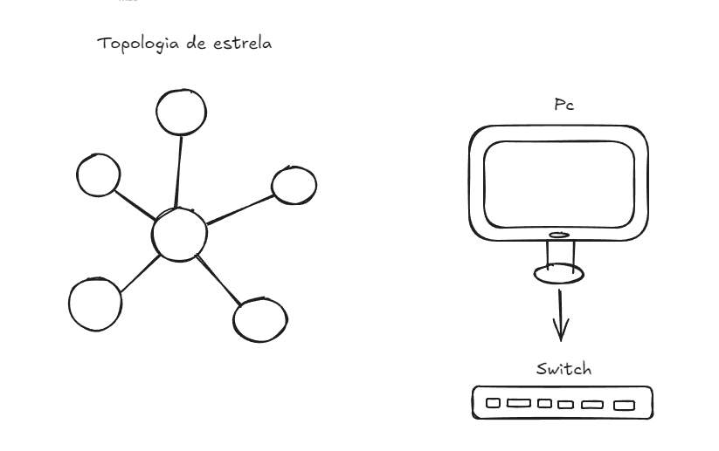

Anel:

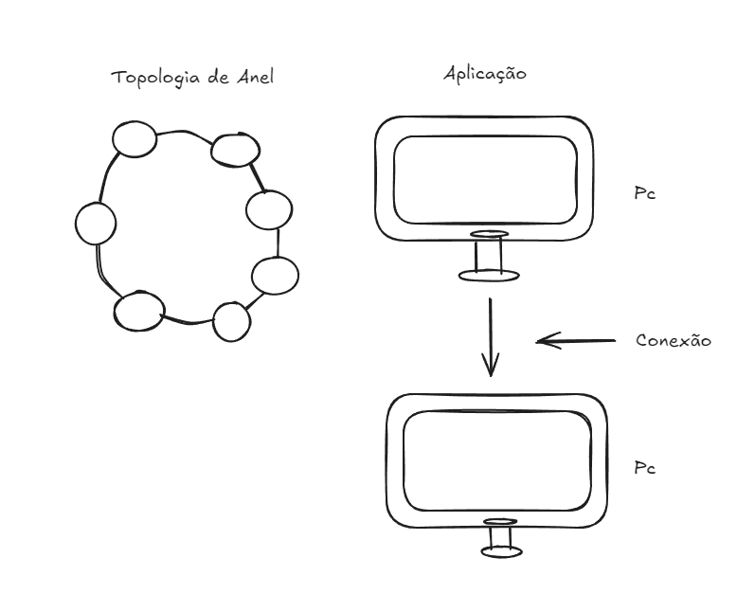

Barramento:

